今日动态
2023.9.5 星期二 天气 晴

今日主题：能干的中班娃
- 来园情况
出勤：今天1位小朋友请假。今天所有的小朋友基本上都能在8:10分左右到教室，很棒哦！并且也都准确找到了教室，希望所有的小朋友都能够养成不迟到的好习惯！

- 集体活动：抽屉标记的设计
今天我们一起讨论了班级公约，孩子们热烈讨论着进入中班之后大家需要在教室里遵守的规则，并用图案绘画了下来，其中包括：同学之间团结友爱、在教室里慢慢走、学本领坐端正积极举手、小声说话、耐心等待等。之后每个小朋友还为自己的抽屉进行了标记设计，孩子们将自己喜爱的团绘画了下来，并进行自主张贴。
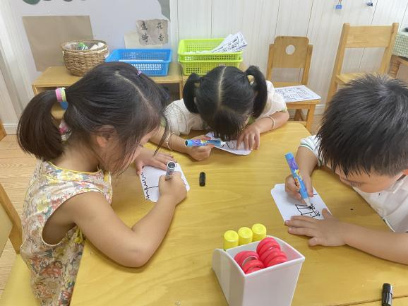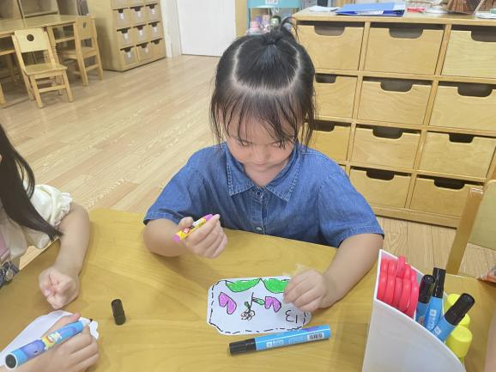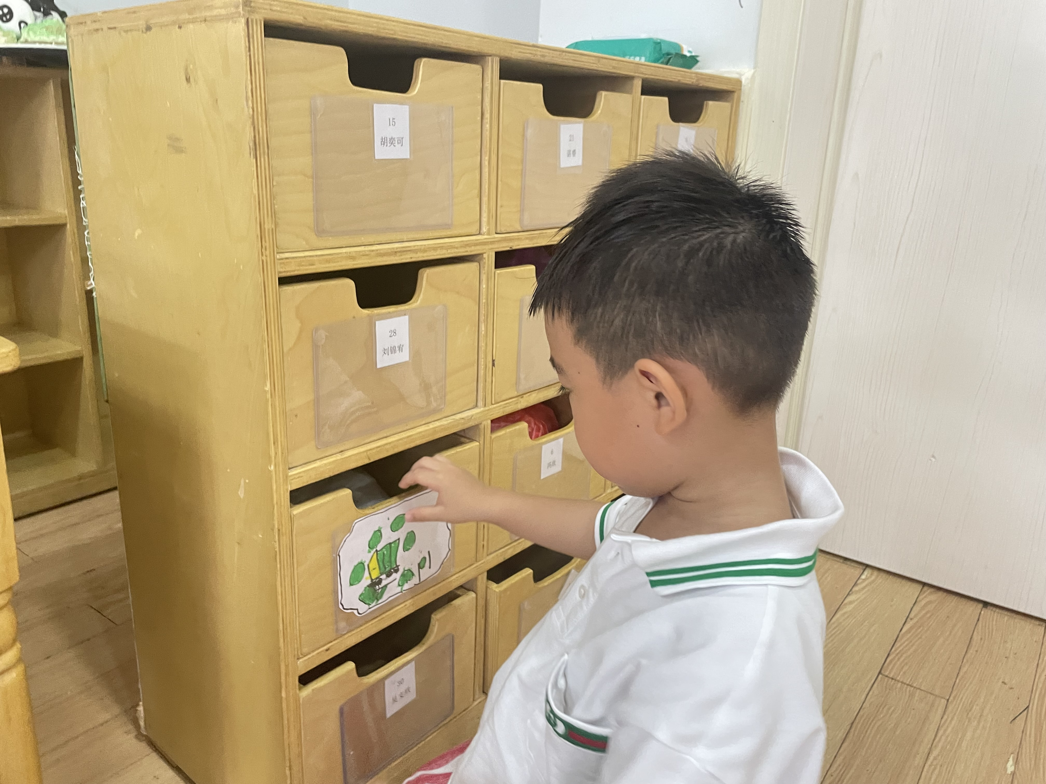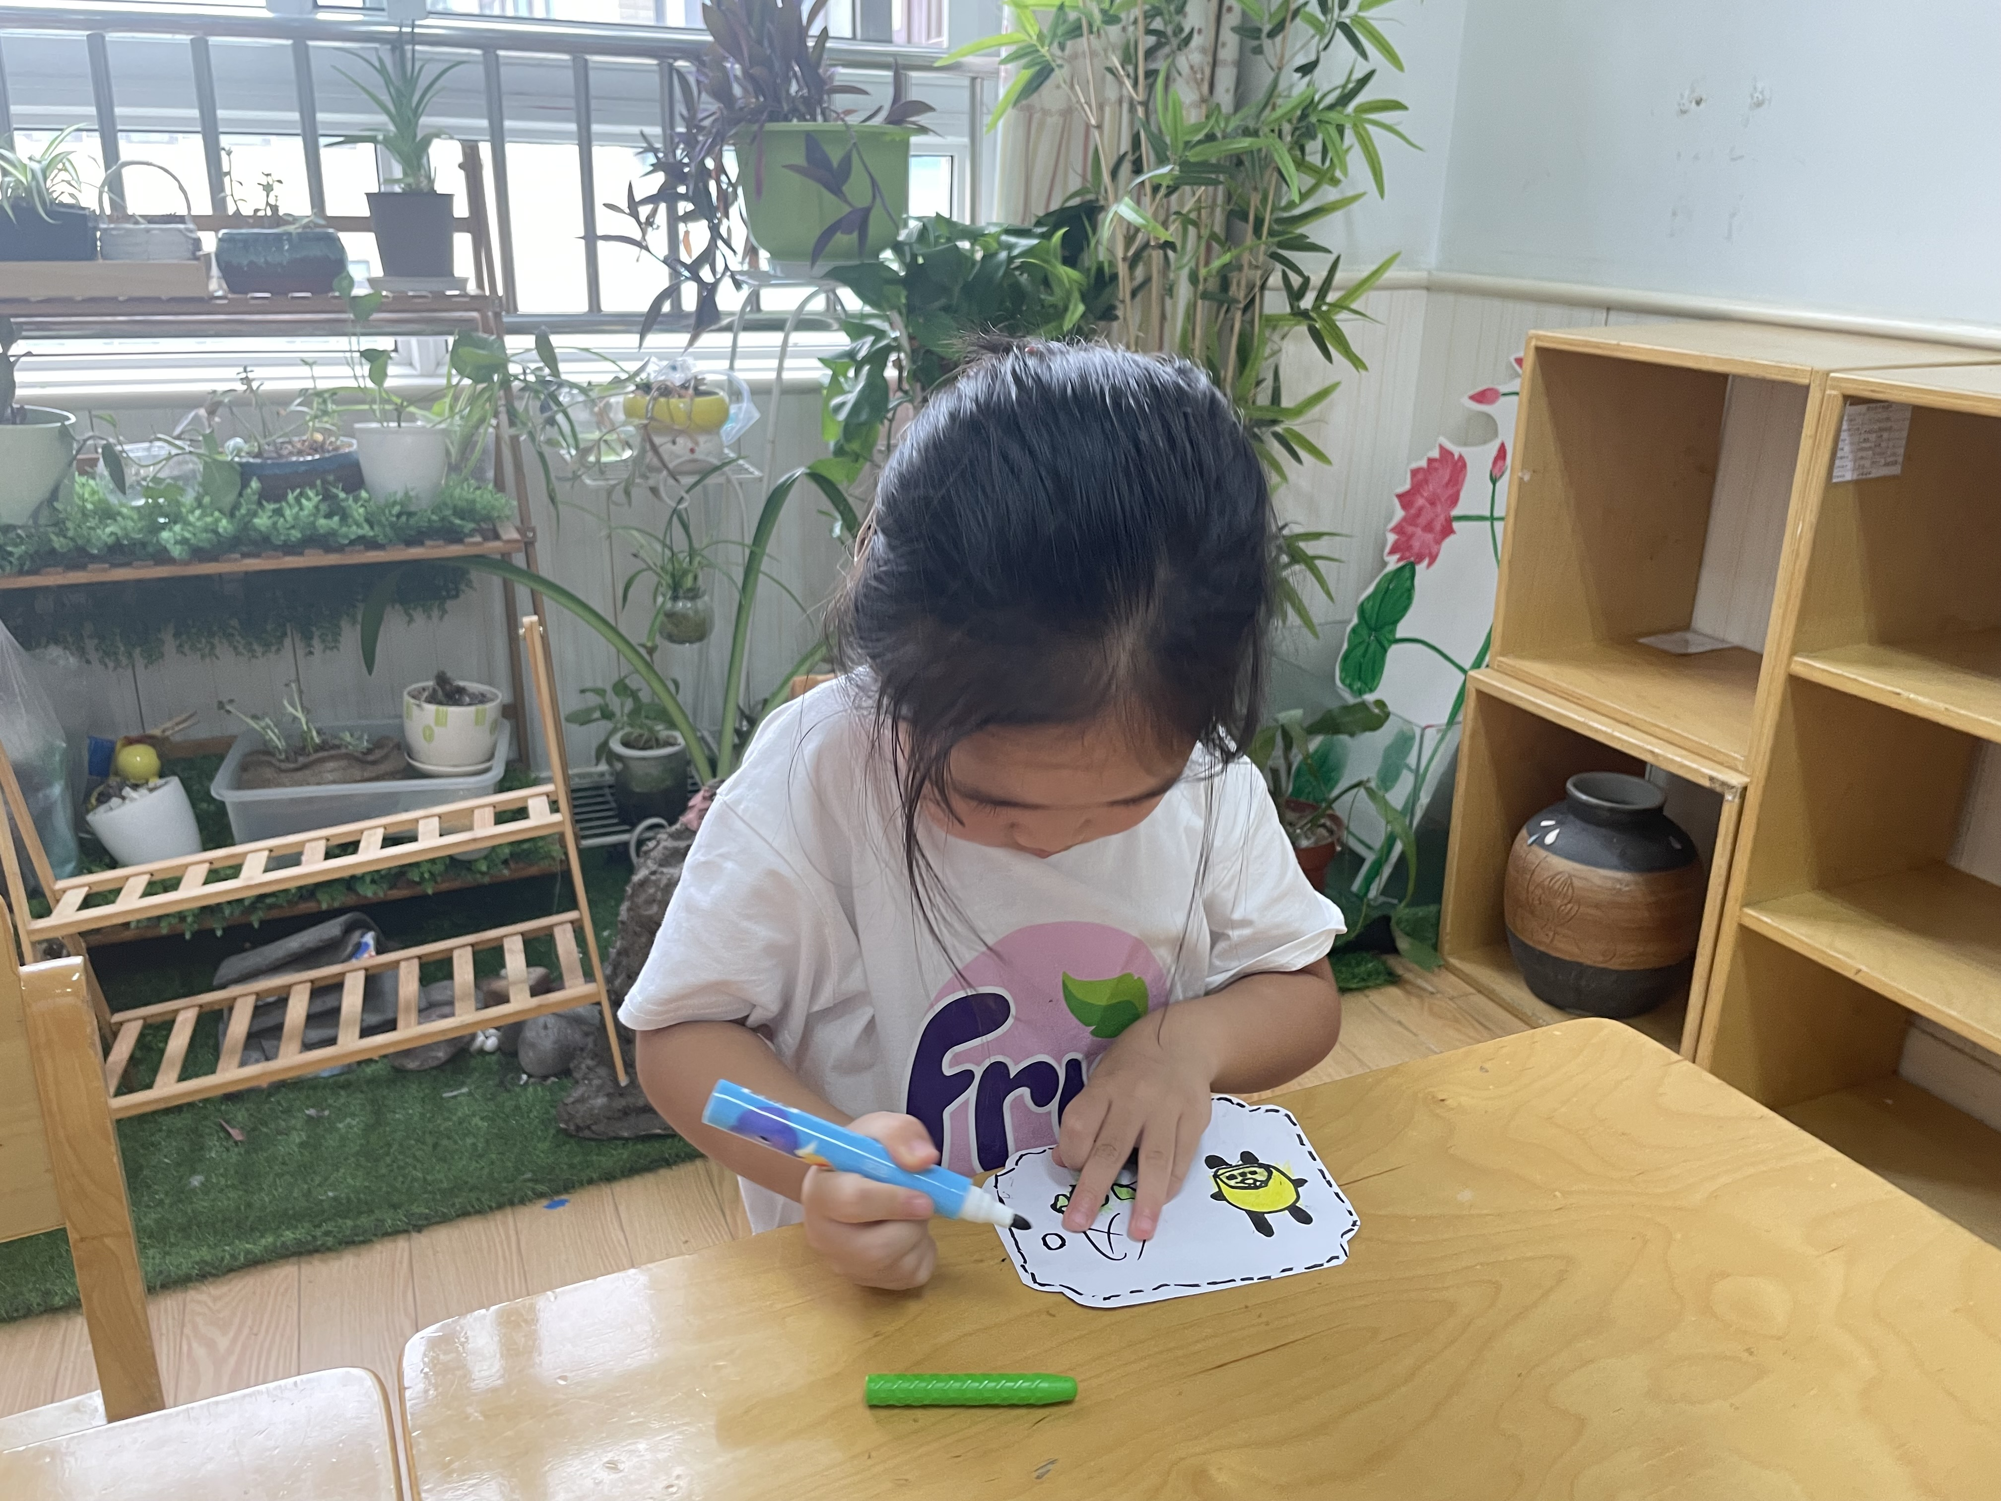
- 户外活动
今天我们玩了轮胎山、玩沙区，在约定好规则之后孩子们都能够有序游戏，孩子们最喜欢做的就是在玩沙区挖宝藏，不时就会有孩子跑到老师面前展示自己的“小宝藏”，“老师，看我挖到的小贝壳~”，孩子们的喜悦洋溢在脸上。
同时也希望谌睿小朋友注意玩沙的时候放低高度，这样沙子就不会弄到别人头上喽！
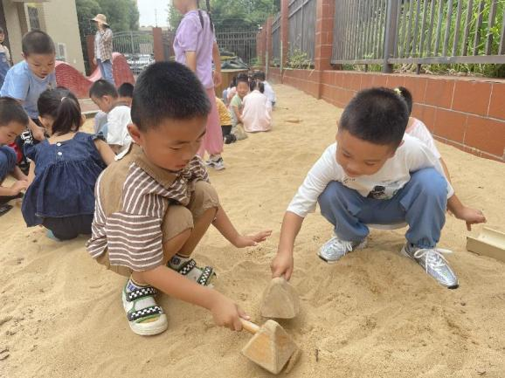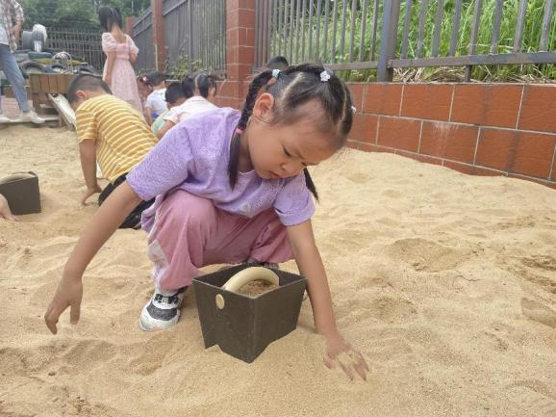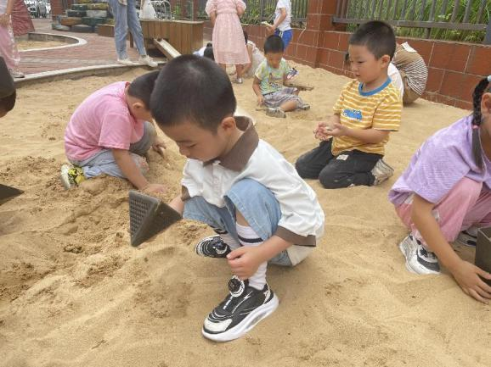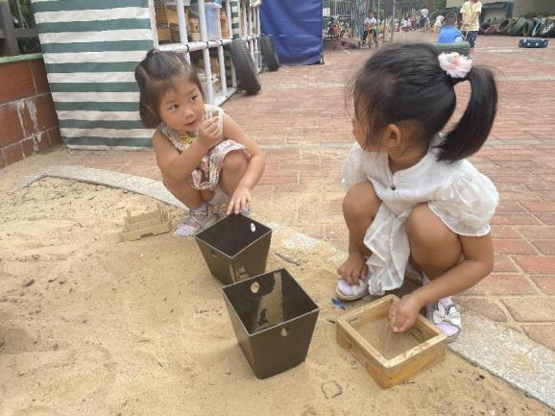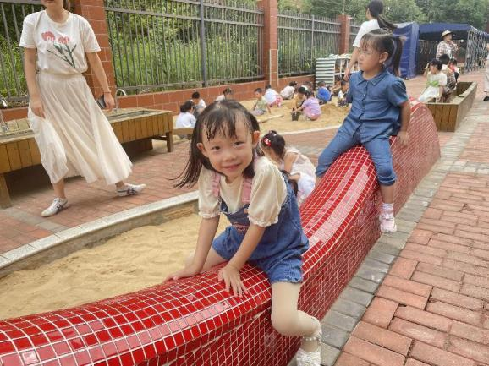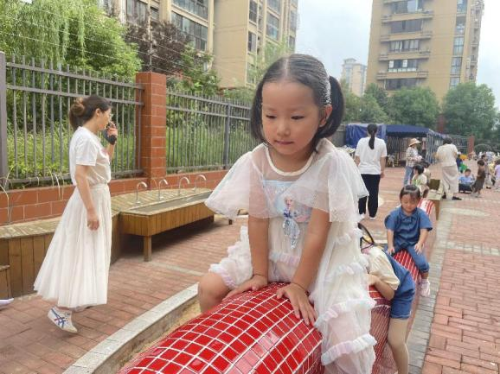

四、生活活动
点心情况：今天我们吃了枣泥蛋糕和酸奶，孩子们都能够有序洗手、自主拿杯子，耐心等发放点心和酸奶，很不错哦。
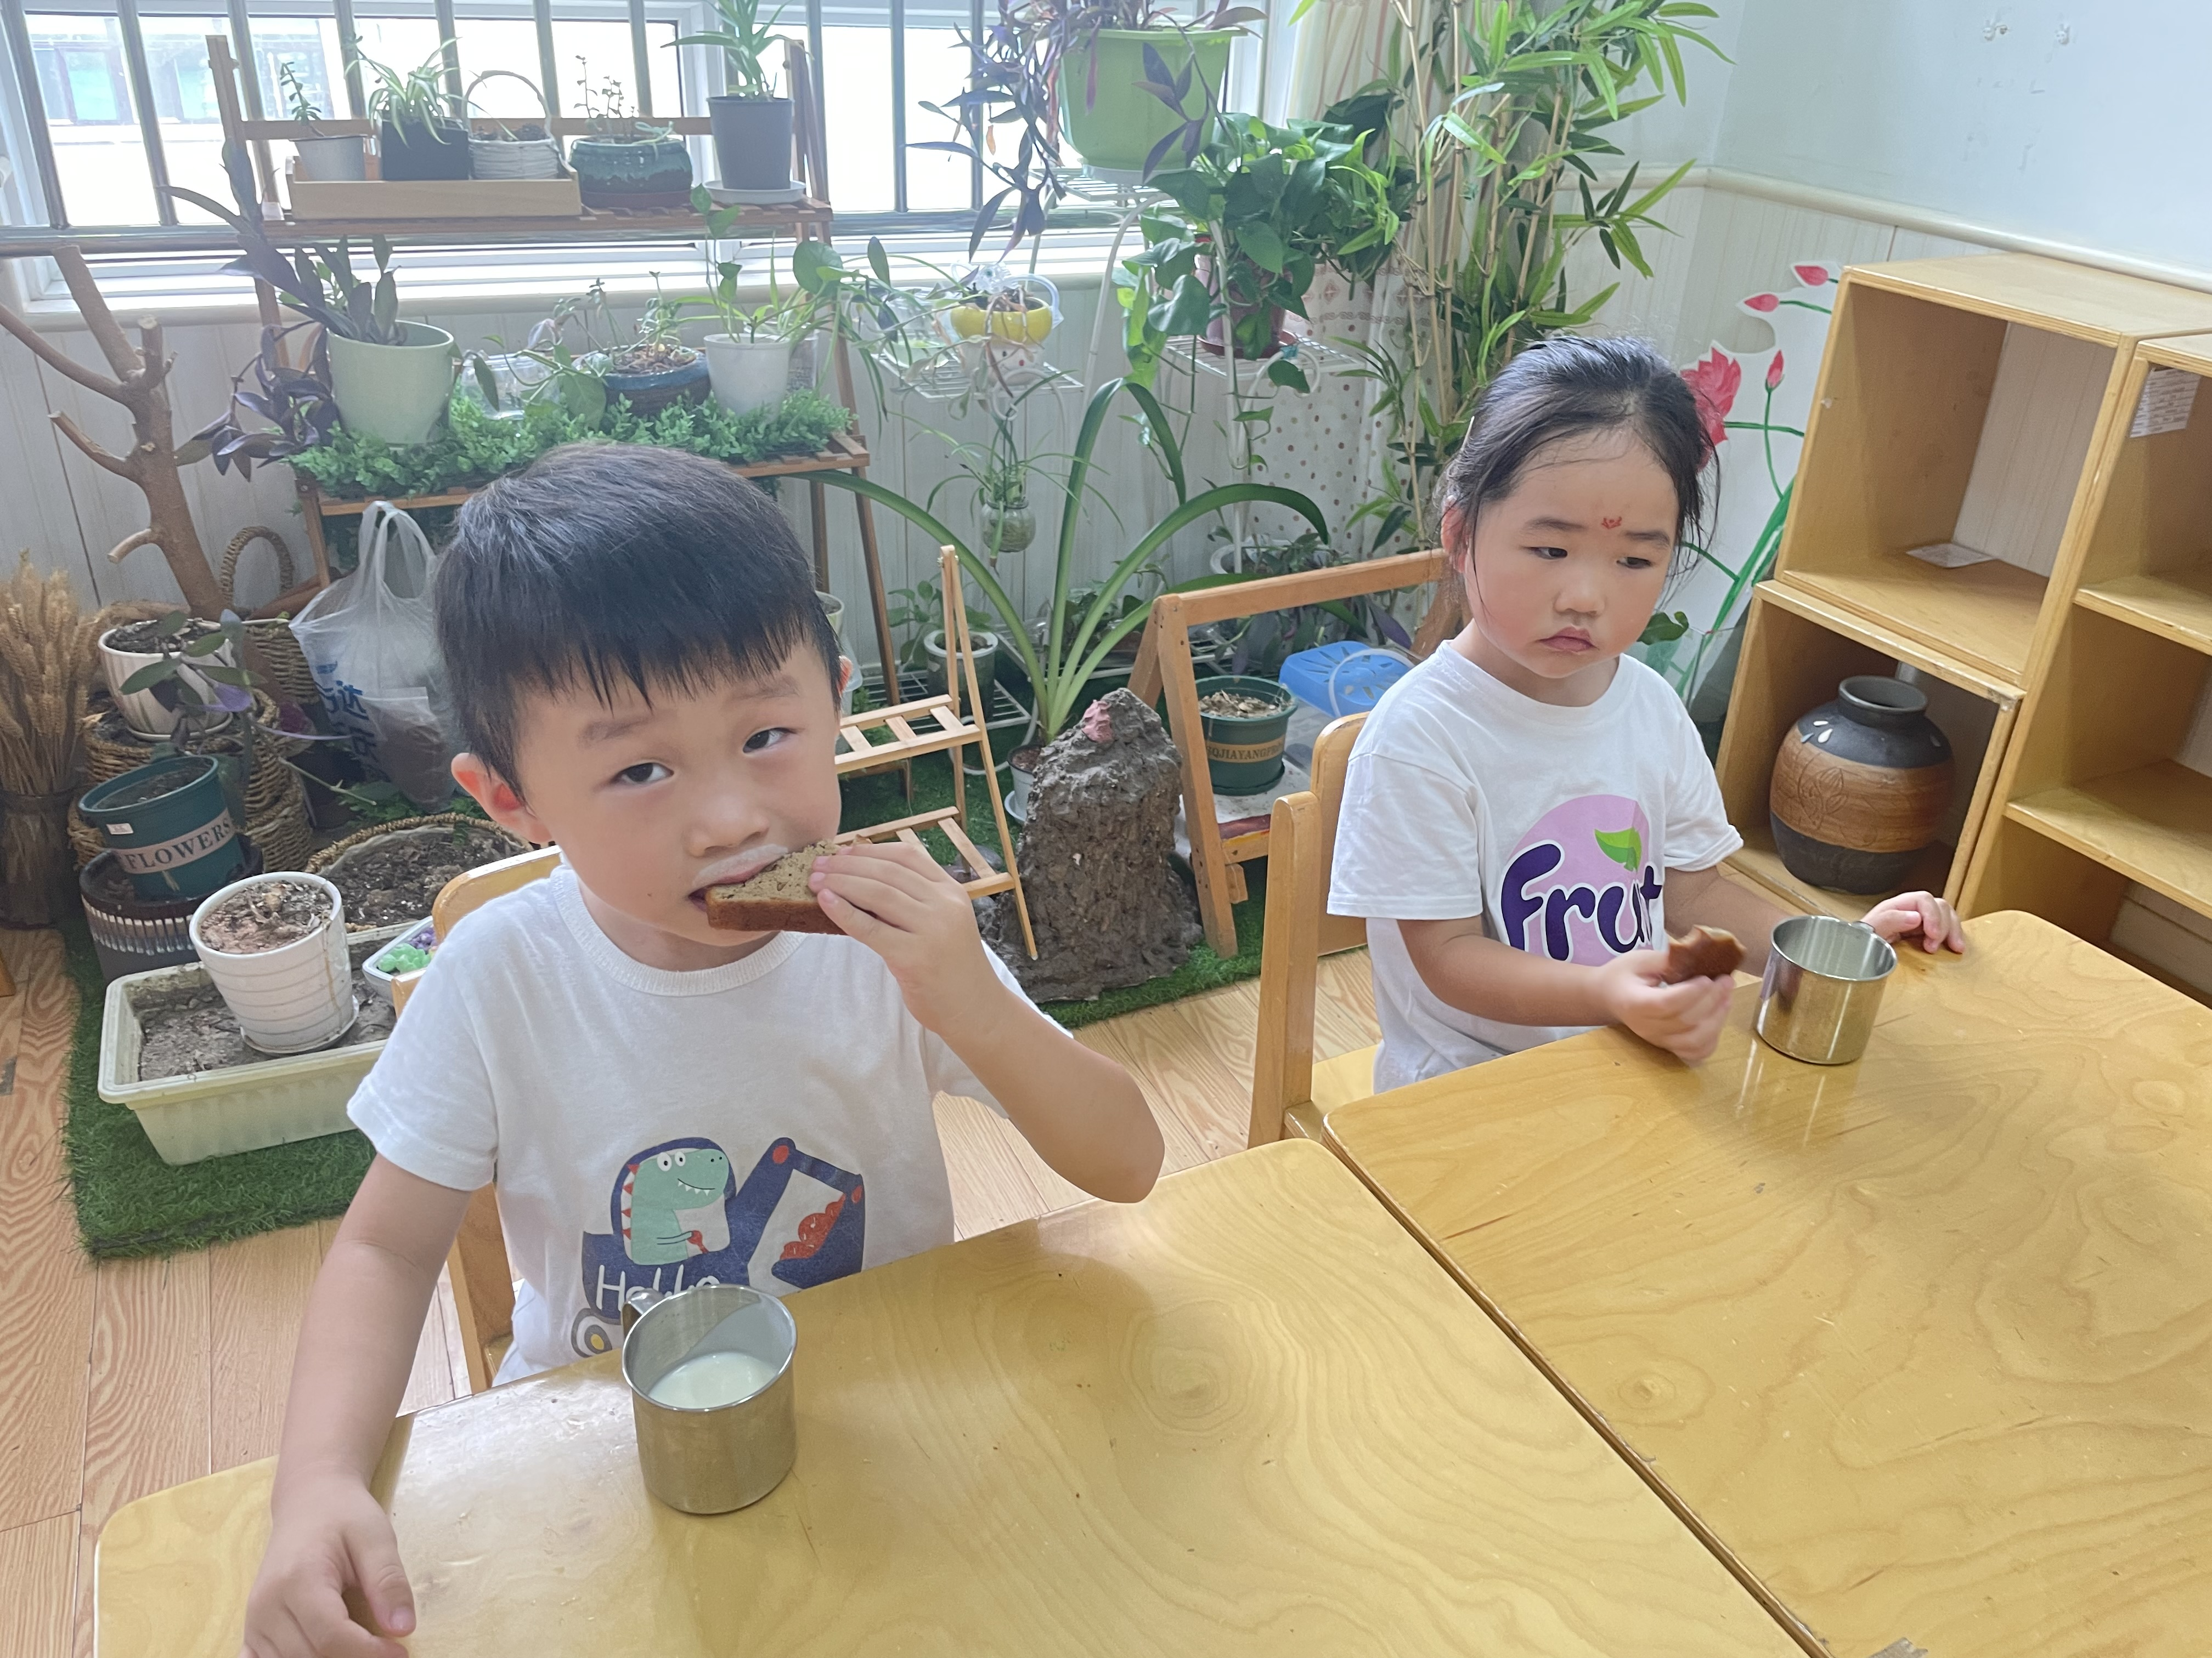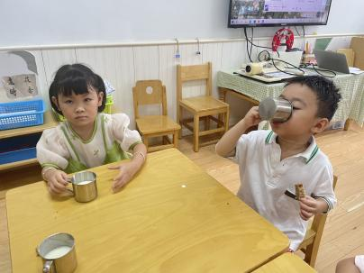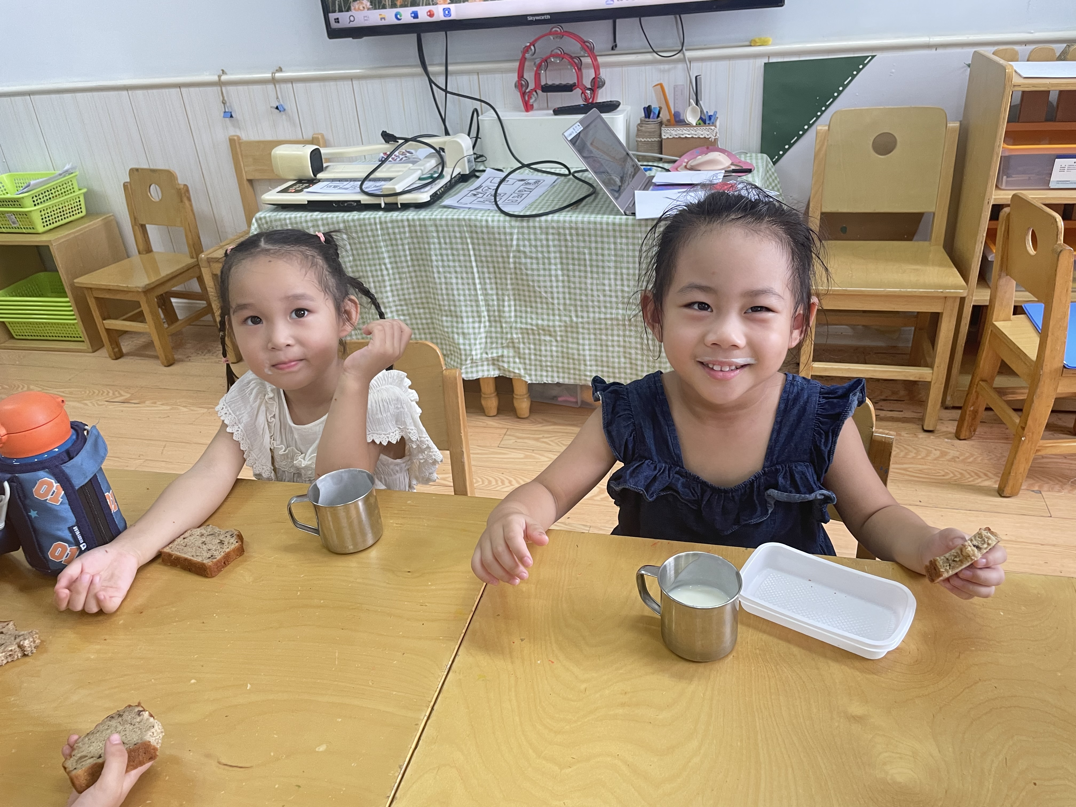
午睡情况：蒋翊晗、章昕媛、张悦威、郑书韵、吴文欣小朋友睡觉较晚，如果能早点睡觉就更好啦。张奕涵、宗韫玉、黄梓宸小朋友醒的比较早。

五、温馨提示
1.升入中班，孩子们用餐工具将由勺子换成筷子，请孩子们在家练习如何使用筷子哦！
2.请各位督促幼儿早上准时入园，培养幼儿早睡早起的好习惯。

